CLUB DU TEMPS DES LOISIRS
5 octobre 2016 : TRESORS DE CHARTRES

Tout le monde n’a pas pu participer à cette sortie. Pour ceux-là et ceux qui s’intéressent à cette ville, je vous propose un commentaire qui a paru dans la gazette sur ce même sujet mais en …1999 !
On y rappelait que le pèlerinage des étudiants existe depuis 1935. Si nous traversions la Beauce à pied, nous dirions avec Charles Péguy :
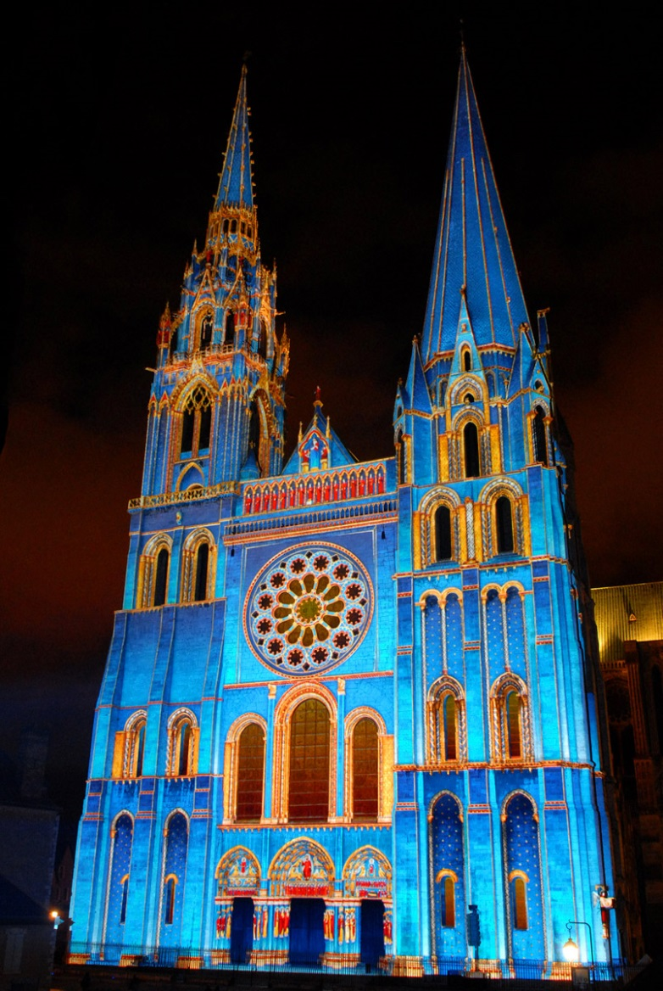
Ainsi, nous naviguons vers notre cathédrale
De loin en loin surnage un chapelet de meules,
Rondes comme des tours, opulentes et seules
Comme un rang de châteaux sur la barque amirale…
La route nationale est notre porte étroite
Et puis, au détour de la route, nous apercevrions son profil familier
Mais vous apparaissez, reine mystérieuse,
Cette pointe là-bas dans le moutonnement
Des maisons et des bois et dans le flottement
De l’extrême horizon ce n’est point une yeuse…
C’est déjà plus distante et plus basse et plus haute…
Sur le dernier coteau la flèche inimitable
(Présentation de la Beauce à Notre-Dame de Chartres).
De plus près, nous serions impressionnés par ses deux flèches qui symbolisent la puissance des évêques de Chartres et la ferveur des habitants du Moyen âge. Edifiée au XIIème et XIIIème siècle, la cathédrale a été ravagée à deux reprises par des incendies et reconstruite.
Le « clocher vieux » (103m.), un chef-d’œuvre de l’art roman, contraste avec la flèche du « clocher neuf » (112m), de style gothique flamboyant, érigée au XVIème siècle. La rosace centrale date du XIIIème siècle. On l’a comparée, avec justesse, à des pierres précieuses dans un écrin de pierre noire.
Les trois portails rivalisent de perfection : portail royal avec Christ en gloire et statues, colonnes des rois et des reines de la Bible. à droite et à gauche, les travaux de l’année où les différentes formes d’art nous renseignent sur la vie quotidienne à cette époque.
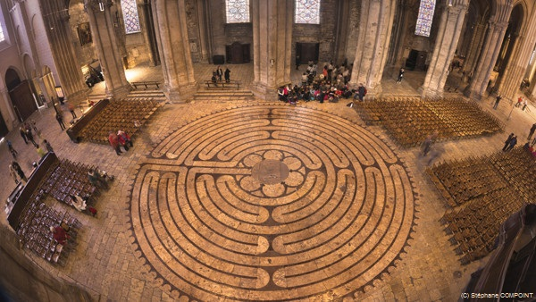
L’intérieur nous surprend par ses proportions. Mais ce sont surtout les vitraux qui émerveillent le visiteur, avec le fameux « bleu de chartres » et les rouges lumineux. Une des curiosités de cet édifice est le labyrinthe de pierres blanches et noires qui occupe toute la largeur de la nef. Il possédait à son centre, un disque de cuivre sur lequel était figuré le combat de Thésée et du minotaure. Il fut fondu en 1792. On peut s’étonner de cette coexistence du païen et du sacré. . On y voit le déroulement de la vie vers la mort, c’est à dire pour les croyants, la Jérusalem céleste, l’Eglise détenant le fil d’Ariane qui permet d’y accéder. Cette forme est celle qui permet de parcourir la plus grande distance dans la surface la plus ramassée. Dans le chœur, la vie de la Vierge à travers de nombreux groupes de pierre sculptée, commencés par Jehan de Beauce.
Il est de tradition de faire le tour de la ville médiévale en petit train. Il permet d’admirer les vieilles rues, les anciennes maisons des artisans et les bords de l’Eure avec ses ponts de pierre et ses lavoirs fleuris.
Gageons que les adhérents du club ont passé une excellente journée et ont appris, de plus, les secrets de la création et de la restauration des vitraux.

